附件3： 湖北省工程建设专家管理系统
- 登陆

图一
第一次登陆系统时需要注册用户名和密码，点击图一中的注册弹出图二所示界面。
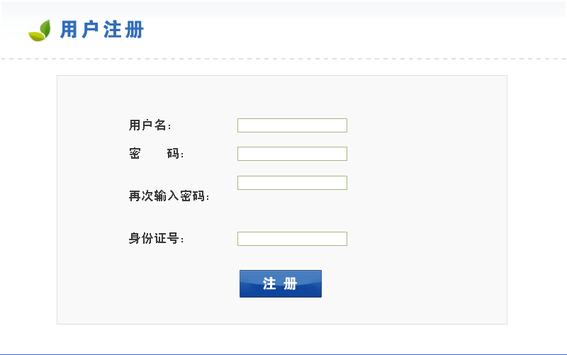
图二
在图二中输入用户名、密码以及身份证号，点击注册即可完成注册，显示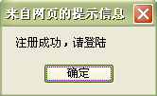。点击确定回到图一所示界面，输入已注册成功的用户名和密码登陆系统。
- 信息填报
登陆系统后，出现图三所示界面

图三
- 信息录入
点击图三中“信息录入”，弹出“湖北省工程建设专家委员会专家推荐表”。
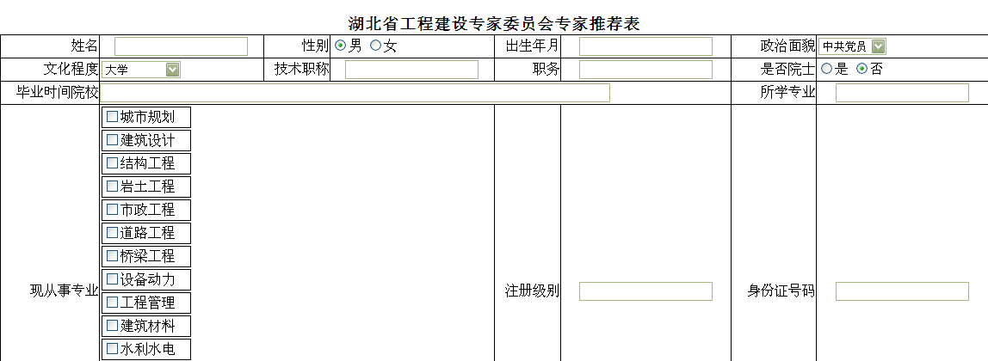
图四
在图四中输入专家的相关信息，填写完成后点击页面下方的“保存”，显示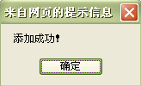。
- 信息查看及上报
点击图三中“信息查看及上报”，可以查看所填专家的相关信息，如图五所示。
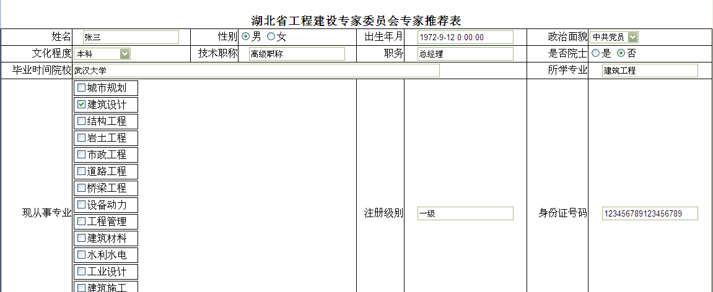
图五
如果信息填报有误，可点击“信息录入”回到图四所示界面，对填报有误的信息修改，然后点击保存即可修改成功。

